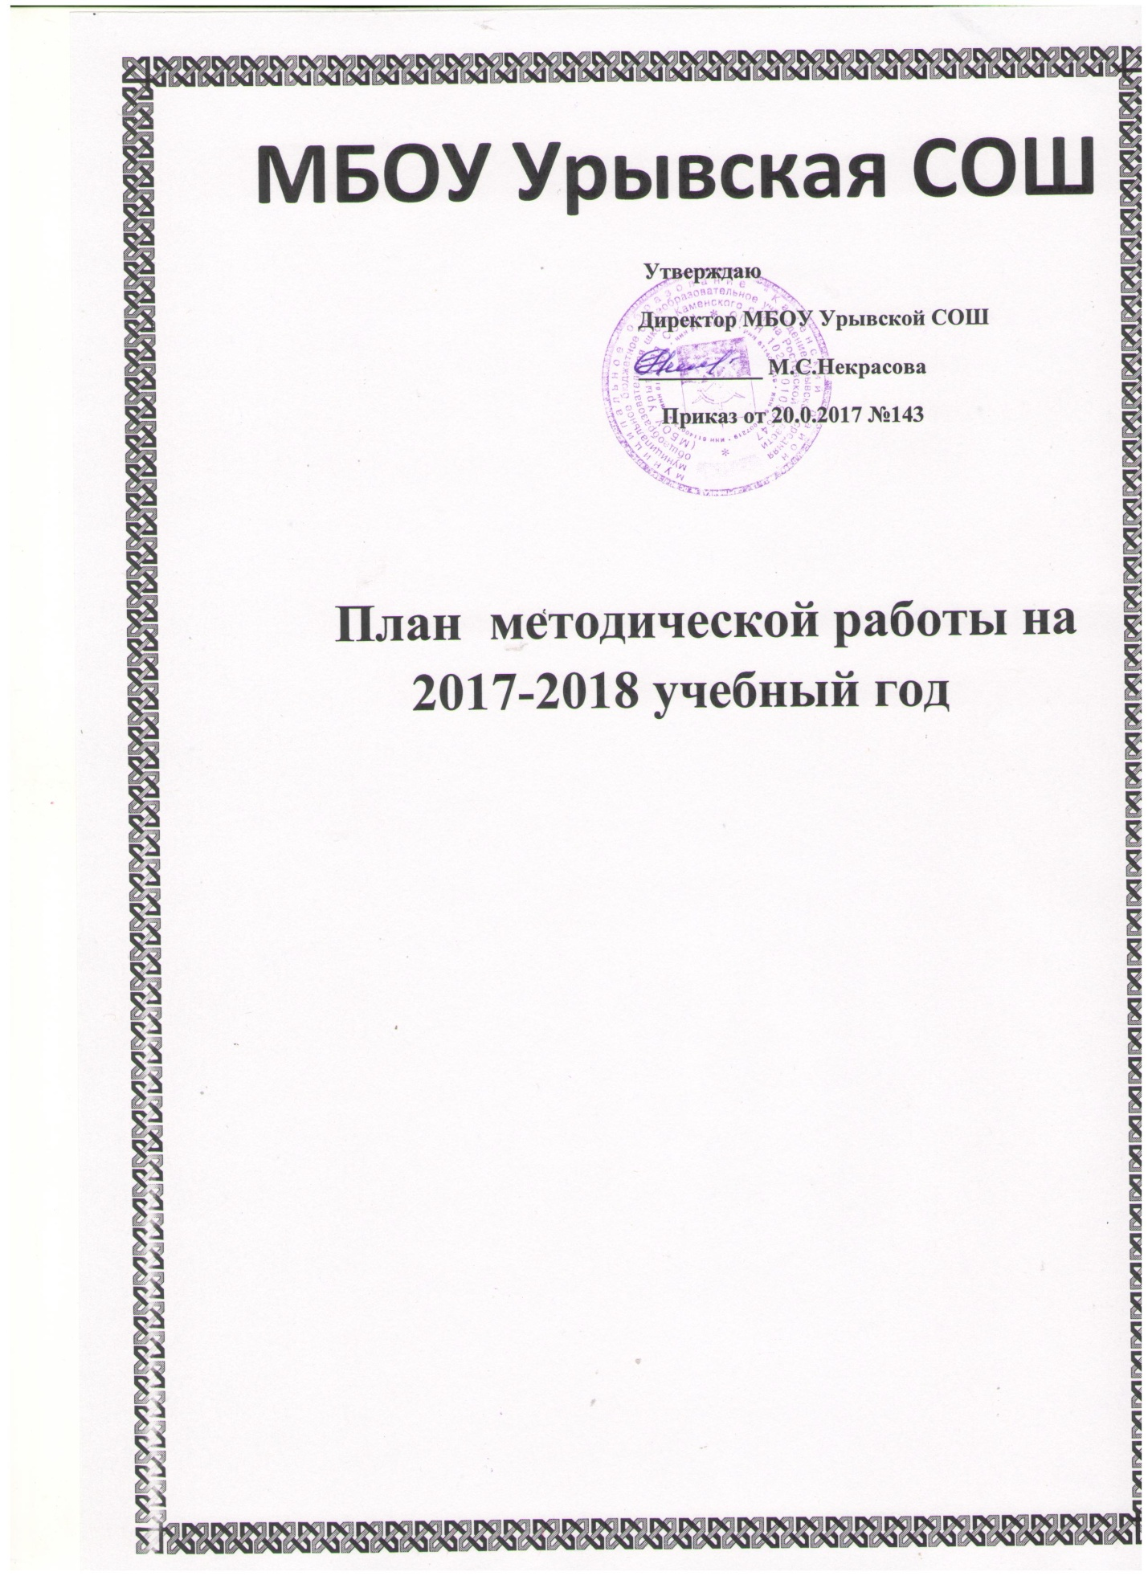 Утверждаю
Директор школы _____________ М.С.Некрасова
Приказ от 31.08.№143

План работы над единой методической темой:
«Обеспечение методических условий для эффективной реализации федерального государственного образовательного стандарта начального общего, основного общего образования»

Месяц | Направления работы
Август | 1. Анализ результатов государственной итоговой аттестации по образовательным программам основного общего и среднего общего образования  Планирование работы ШМО в соответствии с единой методической темой.
Сентябрь | Организация работы по самообразованию учителей с целью изучения требования ФГОС.
Октябрь | Размещение информации на школьном сайте о внедрении ФГОС на уровне основного общего образования
Ноябрь | Совещание при директоре «Преемственность между уровнем начального общего и основного общего образования» (посещение уроков, анкетирование, беседы с учащимися и родителями).
 | Педагогический 1. Итоги окончания I четверти 2017-2018учебного года.
 | Совещание при директоре «Адаптация пятиклассников» (посещение уроков, анкетирование, беседы с учащимися и родителями)
Декабрь | 1.Анализ итогов окончания I полугодия 2017-2018 уч. года. Отв. Заместители директора по УВР
Февраль | Единый методический день по теме «Системно-деятельностный подход в процессе обучения» (обмен опытом, взаимо-посещение уроков)
Март | Педагогический совет «Переход на ФГОС на уровне основного общего образования» Отв. зам. директора по УВР
Март | Заседания ШМО по теме «Особенности оценки метапредметных и личностных результатов учащихся»  Заседание ШМО классных руководителей «Организация внеурочной деятельности в ОУ в условиях реализации ФГОС ООО»
Апрель | Единый методический день по теме ««Организация внеурочной деятельности в ОУ в условиях реализации ФГОС ООО»  Подготовка отчетов учителей по темам самообразования.
Май | Педагогический совет «О результатах освоения образовательных программам начального, и основного общего образования , Педагогический совет «О переводе учащихся в следующий класс»
Июнь | Педагогический совет «Рассмотрение проекта основной образовательной программы основного общего образования»  Педагогический совет «Рассмотрение проекта образовательной программы школы на 2018-2019 учебный год»

Планирование работы МО классных руководителей:

№ | Срок | Тематика ключевых вопросов
1 | Сентябрь | 1.Отчёт о работе методического объединения классных руководителей 1 – 11 классов за 2017–2018 учебный год, определение и постановка воспитательных задач, планирование деятельности на 2017 – 2018 учебный год.  2.Должностные обязанности классных руководителей.  3.Составление плана ВР классными руководителями.  4.Знакомство с нормативно-правовыми документами.
2 | Октябрь | 1.Планирование работы на осенние каникулы.  2.Школа молодого классного руководителя: «О преемственности в работе классного руководителя».
3 | Ноябрь | 1.Обсуждение результатов мониторинга: «Изучение уровня воспитанности учащихся».  2. Методические рекомендации к проведению тематических классных часов.  3. Планирование и проведение месячника по профилактике и предупреждению правонарушений.
4 | Декабрь | 1.Организация новогодних праздников и планирование работы в зимние каникулы.  2.Итоги месячника по профилактике и предупреждению правонарушений и вредных привычек.  3.Результаты школьного мониторинга.  4.Система профилактической работы с учащимися по снижению заболеваемости
5 | Январь | 1.Подготовка к выставке технического творчества и прикладного искусства.  2.Подготовка к месячнику по военно- патриотическому воспитанию.  3.Круглый стол: «Здоровая семья: нравственные аспекты»-методика проведения родительских собраний.
6 | Февраль | 1.Школа молодого классного руководителя: «Вопросы организации детского самоуправления в классе».  2.Профилактика детского травматизма  3.Результаты мониторинга.
7 | Март | 1. Планирование работы на весенние каникулы.  2. Планирование месячника по профилактике асоциального поведения учащихся.  3. Результаты мониторинга изучение удовлетворенности учащихся и родителей школьной жизнью.
8 | Апрель | 1.Работа по профориентации в старшем звене.  2.Методические рекомендации по проведению классных часов «Воспитание негативного отношения к вредным привычкам».  3.О подготовке и проведении праздника День Победы.
9 | Май | 1.Организация летнего отдыха учащихся.  2.Подведение итогов МО классных руководителей за 2017 – 2018 уч. год.

Планирование работы ШМО учителей – предметников:

№ | Срок | Тематика | Ответственный
Начальные классы
1 | Август | Утверждение плана работы на 2017-2018 учебный год
2 | Октябрь | Проведение праздника «Посвящение в первоклассники» | учителя начальных классов, рук. МО
3 | Ноябрь | – Заседание м/о «Условия для формирования и развития личностных УУД»:  1)Диагностические методики личностных УУД.  2)Возрастные особенности развития личностных УУД младших школьников.  3)Анализ условий для развития личностных УУД.  3)Портрет ученика со сформированными личностными УУД.  – Организация и проведение «Литературного месячника» | учителя начальных классов, рук. МО
4 | Январь | Заседание м/о «Методы, способы и средства формирования личностных УУД»  1)Личностные УУД: самоопределение, самообразование, действия нравствено-этического характера.  2)Способы формирования личностных УУД.  3)Система типовых заданий для формирования личностных УУД. | учителя начальных классов, рук. МО
5 | Февраль | Подготовка, и проведение недели «Окружающего мира»  Подготовка и проведение «Математической недели» | учителя начальных классов, рук. МО
6 | Март | Заседание м/о: «Как развивать личностные УУД»  1)Развитие личностных УУД в процессе использования современных образовательных технологий:  -технология проблемного диалога;  -технология продуктивного чтения;  -технология оценивания учебных успехов;  ИКТ-технология.  2) Развитие личностных УУД через организацию исследовательской деятельности.  3)Организация внеурочной деятельности по формированию личностных УУД.  4)Взаимодействие родителей и гимназии в процессе формирования личностных УУД. | учителя начальных классов, рук. МО
7 | Апрель | Организация и проведение «Экологической недели» | учителя начальных классов
8 | Май | Анализ работы ШМО за 2017-2018 уч.год. Планирование на 2018-2019 учебный год | Руководитель МО
МО учителей гуманитарного цикла(русский язык и литература, иностранный язык, история и обществознание)
1 | Август | Обсуждение рабочих программ. Утверждение плана работы на 2017/2018 учебный год. Подготовка и утверждение тематического планирования уроков. Оценка программно-методического обеспечения по предмету | Рук. МО, учителя-предметники
2 | Сентябрь | Организация работы с одаренными детьми | Рук. МО, учителя-предметники
3 | Октябрь | Проведение школьной олимпиады по предметам гуманитарного цикла для учащихся 5-8 классов, 9-11 классов | Рук. МО, учителя-предметники
4 | Ноябрь | Подготовка к муниципальному этапу Всероссийской олимпиады школьников. Итоги школьного этапа. Участие в муниципальном этапе Олимпиады по предметам гуманитарного цикла | Рук. МО, учителя-предметники
5 | Январь | Разработка Программ отдельных учебных предметов, курсов в рамках работы над основной образовательной программой основного общего образования на 2015 – 2020 г.г. в соответствии с требованиями ФГОС.  Анализ оснащения учебных кабинетов учебно-лабораторным оборудованием в соответствии с ФГОС.  Обсуждение результатов работы за I полугодие. Оценка эффективности работы учителей русского языка и литературы по повышению качества обучения, выявление недостатков в работе и поиск путей их решения  Корректировка календарно-тематического планирования на II полугодие  Изучение нормативных документов и обзор методической литературы по предметам гуманитарного цикла  Творческие отчеты учителей | Рук. МО,учителя-предметники
6 | Март | Заседания ШМО по теме «Особенности оценки метапредметных и личностных результатов учащихся»  Творческие отчеты учителей | Рук. МО, учителя-предметники
7 | Май | Обсуждение рабочих программ на 2018-2019 учебный год.  Оценка программно-методического обеспечения по предмету.  Творческие отчеты учителей. Анализ работы ШМО за год.  Планирование на 2018-2019учебный год. | Рук. МО, учителя-предметники
Естественно – математического цикла
1 | Август | Утверждение плана работы на 2017-2018 учебный год. | Рук. МО, учителя-предметники
2 | Сентябрь | Организация работы с одаренными детьми, подготовка и проведение школьного этапа Всероссийской олимпиады школьников по биологии, химии, географии, физике, экологии, математике для учащихся 5-11 классов.  Составление графика контрольных работ на 2017-2018 учебный год. | Рук. МО, учителя-предметники
3 | Октябрь | Проведение экологических уроков. Организация школьного этапа олимпиады | Рук. МО, учителя-предметники
4 | Ноябрь | Внеурочная работа по физике, биологии, географии, математике  Подготовка к муниципальному этапу Всероссийской олимпиады школьников. Итоги школьного этапа.  Подготовка к неделе естественных наук, математики | Рук. МО, учителя-предметники
5 | Декабрь | Разработка Программ отдельных учебных предметов, курсов в рамках работы над основной образовательной программой основного общего образования на 2015 – 2020 г.г. в соответствии с требованиями ФГОС.  Проведение недели естественных наук. | Рук. МО, учителя-предметники
6 | Январь | Анализ успеваемости по предметам естественно- математического цикла за 1 полугодие.  Анализ итогов муниципального этапа Всероссийской олимпиады школьников.  Корректировка календарно-тематического планирования на II полугодие.  Анализ оснащения учебных кабинетов учебно-лабораторным оборудованием в соответствии с ФГОС. | Рук. МО, учителя-предметники
7 | Февраль | Анализ работы по внедрению ФГОС в 5-8 классах | Рук. МО, учителя-предметники
8 | Март | Заседания ШМО по теме «Особенности оценки метапредметных и личностных результатов учащихся» | Рук. МО, учителя-предметники
9 | Апрель | Анализ результатов участия в НОУ-юных, НОУ для старшеклассников | Рук. МО, учителя-предметники
10 | Май | Обсуждение рабочих программ на 2018-2019 учебный год.  Оценка программно-методического обеспечения по предмету.  Творческие отчеты учителей. Анализ работы ШМО за год.  Планирование на 2018-2019 учебный год. | Рук. МО, учителя-предметники
МО эстетический цикла и учителей физической культуры и ОБЖ
1 | Август | Обсуждение рабочих программ. Утверждение плана работы на 2017-2018 учебный год. Подготовка и утверждение тематического планирования уроков. Оценка программно-методического обеспечения по предметам | Рук. МО, учителя-предметники
2 | Сентябрь | Организация работы с одаренными детьми | Рук. МО, учителя-предметники
3 | Октябрь | Проведение школьной олимпиады по технологии, МХК ,физической культуре, учащихся 5-11 классов | Рук. МО, учителя-предметники
4 | Ноябрь | Внеурочная работа по предметам | Рук. МО, учителя-предметники
5 | Январь | Разработка Программ отдельных учебных предметов, курсов в рамках работы над основной образовательной программой основного общего образования на 2015 – 2020 г.г. в соответствии с требованиями ФГОС.  Анализ оснащения учебных кабинетов учебно-лабораторным оборудованием в соответствии с ФГОС.  Обсуждение результатов работы за I полугодие . Оценка эффективности, выявление недостатков и поиск путей их решения.  Корректировка календарно-тематического планирования на II полугодие  Изучение нормативных документов и обзор методической литературы по истории и обществознанию  Творческие отчеты учителей. | Рук. МО, учителя-предметники
6 | Март | Заседания ШМО по теме «Особенности оценки метапредметных и личностных результатов учащихся»  Внеурочная работа по предметам эстетического цикла. | Рук. МО, учителя-предметники
7 | Май | Обсуждение рабочих программ на 2018-2019 учебный год.  Оценка программно-методического обеспечения по предмету.  Творческие отчеты учителей. Анализ работы ШМО за год.  Планирование на 2018-2019 учебный год. | Рук. МО, учителя-предметники

